Рефлекторная деятельность организма. Физиологические основы психической деятельности
Цель –

ВЕХИ ИСТОРИИ
VI –в до н.э. – Пифагор Самосский (Др. Греция) считал мозг средоточением психической деятельности.
V – IV – вв до н.э – Гиппократ (Др. Греция) описал четыре типа темперамента.
V – I – вв до н.э. Демокрит (Др. Греция) и Лукреций (Др. Рим) считали мозг седалищем души.
IV – в до н.э. Аристотель (Др. Греция) трактат «О душе».
1637 – Р. Декарт (Франция) – описал двигательный рефлекс.
1784 – И. Прохаска (Чехия) – о рефлексе, описал рефлекторную дугу.
1811 и 1822 – Ч. Белл (Великобритания) и Ф. Мажанди (Франция) – открыли порядок распределения чувствительных и двигательных нервных волокон между дорсальными и вентральными корешками спинного мозга (закон Белла-Мажанди).
1832 – М. Голл и И. Мюллер (Германия) – изложили учение о рефлексе.
1856 – Р. Вирхов (Германия) – открыл нейроглию.
1863 – И.М. Сеченов «Рефлексы головного мозга».
1891 – Г. Вальдейер (Германия) – ввел понятие «нейрон».
1897 – Ч. Шеррингтон (Великобритания) – ввел понятие «синапс».
1941 – Н.А. Бернштейн (СССР) – создал схему рефлекторного кольца.

Общие принципы координационной деятельности центральной нервной системы
Рефлекторный принцип регуляции функций
Основным и специфическим проявлением деятельности центральной нервной системы является осуществление рефлекторных актов, или рефлексов. И. П. Павлов по этому поводу писал: «В жизни сложного организма рефлекс есть существеннейшее и наиболее частое нервное явление. При помощи его устанавливается постоянное, правильное и точное соотношение частей организма между собой и отношение целого организма к окружающим условиям».
Рефлексом называют любую ответную реакцию организма, осуществляющуюся с участием нервной системы.
Структурной основой осуществления таких реакций является рефлекторная дуга, включающая пять звеньев: рецепторы, афферентные нейроны, промежуточные или вставочные нейроны, представляющие собой центральную часть рефлекторной дуги или нервный центр, эфферентные нейроны, эффекторы или исполнительные органы.
Рефлексом называют целостную реакцию организма на раздражение, что осуществляется центральной нервной системой. Проявление рефлекса можно заметить в непроизвольных и произвольных движениях, в функционировании внутренних органов, в изменениях поведения, эмоций и чувствительности.
Восприятие раздражение происходит при помощи рецепторов. Это нервные окончания и структуры, чувствительные к раздражителям.
Каждый из рецепторов воспринимает определенные категории раздражителей – звук, свет, холод, давление, прикосновение, тепло и пр. По таким критериям рецепторы делятся на типы.

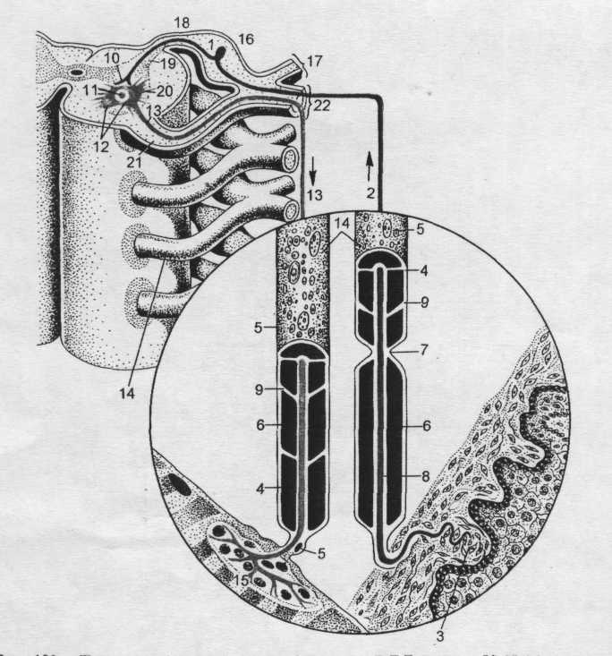
Рис. 1. Простая рефлекторная дуга (схема по В.Г.Елисееву, Ю.И.Афанасьеву, Е.Ф.Котовскому).
1 — чувствительная нервная клетка; 2 — дендрит чувствительной клетки; 3 — рецептор в коже; 4 — плазмолемма нейролеммоцита; 5 — ядра нейролеммоцитов; 6 — миелиновый слой; 7 — узловой перехват нервного волокна; 8 — осевой цилиндр; 9 — насечка миелина; 10 — аксон чувствительной клетки; 11 — двигательная клетка; 12 — дендриты двигательной клетки; 13 — аксон двигательной клетки; 14 — миелиновые волокна; 15 — эффектор на мышце; 16 — спинномозговой узел; 17 — дорсальная ветвь спинномозгового нерва; 18 — задний корешок: 19 — задний рог; 20 — передний рог; 21 — передний корешок; 22 — вентральная ветвь спинномозгового нерва.

Рефлекторная дуга
Рефлекторная дуга – это анатомическая основа рефлекса. Она представлена цепью нервных клеток, что обеспечивают проведение нервных импульсов от рецепторов к исполнительному органу.
Цепь состоит из пяти звеньев:
1. Рецептор восприятия раздражителя – внутреннего или внешнего. Данный рецептор и вырабатывает нервные импульсы.
2. Чувствительный путь, состоящий из отростков чувствительных нейронов. Именно по ним нервные сигналы поступают в нервные центры мозга.
3. Нервный центр, в котором есть вставочные и двигательные нейроны. Вставочные нейроны направляют сигналы к двигательным, а последние формируют команды.
4. Центробежный путь из волокон двигательных нейронов. По нему нервные импульсы поступают к исполнительному органу.
5. Исполнительный или рабочий орган – железа или мышца.
Рефлекторный акт может быть осуществлен только при целостности всех компонентов рефлекторной дуги.

Рефлекторное кольцо
После рефлекторного воздействия на определенный орган, его рецепторы возбуждаются, и от них следует информация о состоянии органа или о достигнутом результате. Информация поступает по чувствительным путям в центральную нервную систему.
Получив сведения о состоянии органа, нервные центры вносят поправки в действия исполнительного органа или самой нервной системы в целом.
Обратная связь образовывает рефлекторное кольцо, по которому в действительности проходит рефлекторный акт.

Нервные сети и цепи
Чувствительные, вставочные и двигательные нейроны образуют нейронные сети и цепи. Именно они являются структурной основой рефлекторного акта: по их последовательным и параллельным соединениям распространяются сигналы и достигают различных нервных центров.

Значение рефлекторной деятельности центральной нервной системы в полной мере было раскрыто классическими трудами И. М. Сеченова и И. П. Павлова. И. М. Сеченов еще в 1862 г. в своем составившем эпоху труде «Рефлексы головного мозга» утверждал: «Все акты сознательной и бесознательной жизни по способу происхождения суть рефлексы».
Рефлексы, или рефлекторные акты, отличаются большим многообразием. Их можно классифицировать на различные группы по ряду признаков. Так, по их биологическому значению для организма рефлексы делят на пищевые, оборонительные, половые, ориентировочные, позно-тонические и локомоторные (рефлексы положения и перседвижения тела в пространстве).
В зависимости от того, где расположены рецепторы, раздражение которых вызывает данный рефлекторный акт, рефлексы разделяют на:
- экстерорецептивные, т.е. вызываемые раздражением рецепторов внешней поверхности тела;
- висцеро-, или интерорецептивные, возникающие при раздражении рецепторов внутренних органов и сосудов;
- проприорецептивные, вызываемые раздражением рецепторов скелетных мышц, суставов, сухожилий.

Рефлексы классифицируют также в зависимости от того, какие отделы мозга обязательно необходимы для их осуществления. По этому признаку рефлексы разделяют на:
- спинальные, в которых, принимают участие нейроны, расположенные в спинном мозгу;
- бульбарные, осуществляемые при обязательном участии нейронов продолговатого мозга
- мезэнцефальные, осуществляемые при участии нейронов среднего мозга;
- диэнцефальные, в которых участвуют нейроны промежуточного мозга
- кортикальные, в осуществлении которых, принимают участие нейроны, находящиеся в коре больших полушарий головного мозга.
Необходимо отметить, что в рефлекторных актах, осуществляемых при участии нейронов, расположенных в высших отделах центральной нервной системы, всегда участвуют и нейроны, находящиеся в низших отделах — в промежуточном, среднем, продолговатом и спинном мозгу. С другой стороны, при рефлексах, которые осуществляются спинным или продолговатым, средним или промежуточным мозгом, нервные импульсы доходят до высших отделов центральной нервной системы. Таким образом, эта классификация рефлекторных актов до некоторой степени условна.
Разделение рефлексов производят еще и по характеру ответной реакции, в зависимости от того, какие органы в ней участвуют. Так, рефлексы разделяют на:
- моторные, или двигательные, в которых исполнительным органом служат мышцы;
- секреторные, которые заканчиваются секрецией желез;
- сосудодвигательные, проявляющиеся в сужении или расширении кровеносных сосудов.
Эта классификация приемлема к более или менее простым рефлексам. При сложных же рефлексах, в которых участвуют нейроны, находящиеся в высших отделах центральной нервной системы, как правило, в осуществление рефлекторной реакции вовлекаются различные исполнительные органы.
Все рефлекторные акты целостного организма разделяют на безусловные и условные рефлексы.
Примеры некоторых относительно простых рефлексов, наиболее часто исследуемых в условиях лабораторного эксперимента на животном или в клинике при заболеваниях нервной системы человека.
У лягушки нанесенный на кожу лапки укол или погружение лапки в слабый раствор кислоты вызывает рефлекторное сокращение мышц этой лапки — последняя сгибается и устраняется от раздражителя. Это — сгибательный рефлекс.
Прикладывание к коже боковой поверхности тела лягушки кусочка фильтровальной бумаги, смоченного кислотой, влечет за собой сокращение приводящих мышц лапки той же стороны, потирание раздраженного места и сбрасывание бумаги. Такой рефлекторный акт получил название рефлекса потирания.
У собаки раздражение кожи ноги электрическим током также вызывает рефлекторное сгибательное движение.
Потирание кожи на боку является раздражителем рефлекса почесывания: задняя лапа раздражаемой стороны притягивается к боковой поверхности туловища и производит ритмические сгибательные движения почесывания.
У человека раздражение кожи подошвенной части ноги вызывает рефлекторное сгибание стопы и пальцев — подошвенный рефлекс.
У здоровых детей первых месяцев жизни в у взрослых при некоторых заболеваниях центральной нервной системы в ответ на раздражение подошвы наступает так называемый рефлекс Бабинского — разгибание большого пальца и веерообразное расхождение остальных пальцев ноги.
Растяжение мышцы, вызванное коротким легким ударом по ее сухожилию, вызывает ее рефлекторное сокращение—проприорецептивный сухожильно-мышечный рефлекс. К этому виду рефлексов относится, в частности, коленный рефлекс (резкое разгибание ноги в колене при ударе по сухожилию четырехглавой мышцы бедра под коленной чашечкой) и ахиллов рефлекс (резкое сокращение икроножной мышцы при ударе по ахиллову сухожилию).
Прикосновение к губам грудного младенца ведет к появлению ритмических сосательных движений — сосательный рефлекс. Раздражение задней стенки глотки каким-либо твердым предметом может вызвать рефлекторную рвоту (рвотный рефлекс). Прикосновение к роговице глаза ведет к смыканию век — корнеальный рефлекс. Освещение ярким светом глаза вызывает сужение зрачка — зрачковый рефлекс.
Некоторые из перечисленных рефлексов являются спинальными, т. е. для их осуществления достаточно сохранности спинного мозга. Таковы рефлексы сгибания лапки и потираний кожи на боку, которые можно наблюдать у обезглавленной лягушки. Таковы же сухожильно-мышечные рефлексы (коленный, ахиллов и другие), подошвенный рефлекс, рефлексы мочеиспускания и дефекации у млекопитающих животных и человека. Их можно наблюдать после поперечной перерезки спинного мозга на уровне шейных или грудных сегментов.
Сосательный и корнеальный рефлексы являются примерами бульбарных рефлексов, т. е. рефлексов продолговатого мозга, а зрачковый рефлекс — примером мезэнцефального рефлекса, осуществляемого при обязательном участии нейронов среднего мозга.
Подобная классификация рефлексов условна.

